數據分析世界裡的‘Hello World’: 手把手教你數據分析流程

**課前閱讀:**

1. 您能找出幾種KDD?
2. 請觀看:

<https://www.youtube.com/watch?v=39TcJmr60wA>

1. 請觀看厚數據: <https://www.ted.com/talks/tricia_wang_the_human_insights_missing_from_big_data>

**課程活動/作業:**

**活動1: 請完成以下工作單程序**

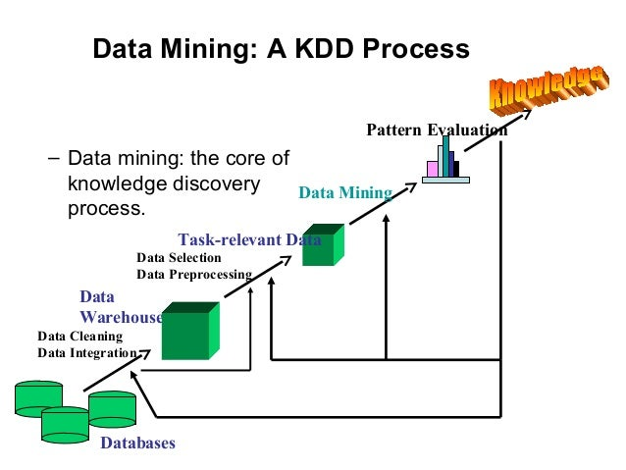

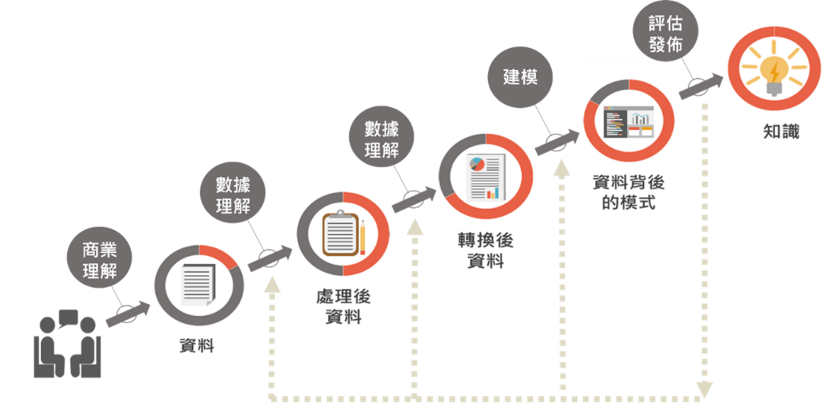

**建立目標資料集（creating a target data set）**

**訂定目標（identifying the goal）**

**選擇資料探勘演算法（Choosing the data mining algorithms）**

**解釋探勘模式（interpreting mined patterns）**

**資料探勘（data mining）**

**資料清理與前置處理（data cleaning and preprocessing）**

**資料轉換（data transformation）**

**選擇資料探勘方法（Choosing the data mining method）**

**鞏固發現的知識（acting on the discovered knowledge）**

請將上述8個步驟排序進入KDD程序~

課程裡的疑問:

|  |  |
| --- | --- |
| 問題1 |  |
| 回答1 |  |
| 問題2 |  |
| 回答2 |  |

本堂課程裡我學到了:

延伸問題/學習/應用